GUIA DE TRABAJO DE PSICOPEDAGOGIA
DESCUBRE EL ENIGMA
OBJETIVO GENERAL: Desarrollar comprensión lectora y pensamiento lógico. | NIVELES  7° y 8° año básico.
OBJETIVO ESPECIFICO:  - Comprender e identificar comprensión explícita e implícita  ( comprensión literal e inferencial) | Psicopedagoga  Gloria Robles Pérez  Sede Carrera

Instrucciones:
- Debes descubrir en que playa desembarco cada pirata, donde enterró su tesoro y en que consistía .
- Para ello debes leer las 8 pistas que te entrego a continuación.
- Leer las variable y organizarlas en un cuadrado.
- Representar cada acción en el mapa
- Por ultimo debes decifrar el mensaje oculto en el jeroglÍfico.
Los piratas y sus tesoros

En lo más profundo del Caribe, cinco piratas enterraron sus tesoros en una misma isla.

PISTAS
- Ningún pirata enterró el tesoro en la misma playa en que desembarcó.
- El Capitán Blood enterró monedas de oro, pero no lo hizo en el centro de la isla.
- Quien desembarcó en la playa este (no fue el Capitán Muerte) llevo tejidos de seda y oro.
- Quien desembarcó en la playa sudoeste enterró el tesoro en la playa oeste.
- El Capitán Negro desembarcó en la playa oeste. No llevaba vasijas.
- En la playa sur se desembarcaron diamantes que no se enterraron en la playa norte.
- El Capitán Murder desembarcó en la playa norte, pero no enterró su tesoro en el centro de la isla.
- Las perlas se enterraron en la playa este.

Las variables son:
Piratas: Blood, Maldito, Muerte, Murder, Negro.
Desembarco: Este, Norte, Oeste, Sudoeste, Sur.
Tesoro: Diamantes, Monedas, Perlas, Tejidos, Vasijas.

ORGANIZA LA INFORMACIÓN
PASO 1
Organiza la información explícita según las variantes.

VARIABLES
PIRATAS
TESOROS
LUGAR DE DESEMBARQUE
LUGAR DE ENTIERROS

PASO 2
Ordena la infromación explícita e implícita entregada en las pistas, siguiendo su orden correspondiente.
PIRATAS | TESORO | DESEMBARCO | ENTIERRO

PASO 3

Representa cada acontecimiento y acción en el mapa de la isla.

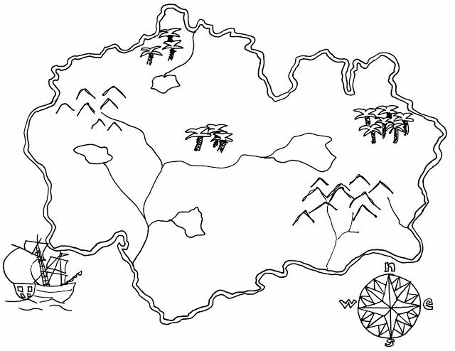

JEROGLÍFICO
Decifra el mensaje:

e | t | o | b | c | d | p
m | g | l | s | r | a | u
 |  | m | f | i

SOLUCIÓN:

